

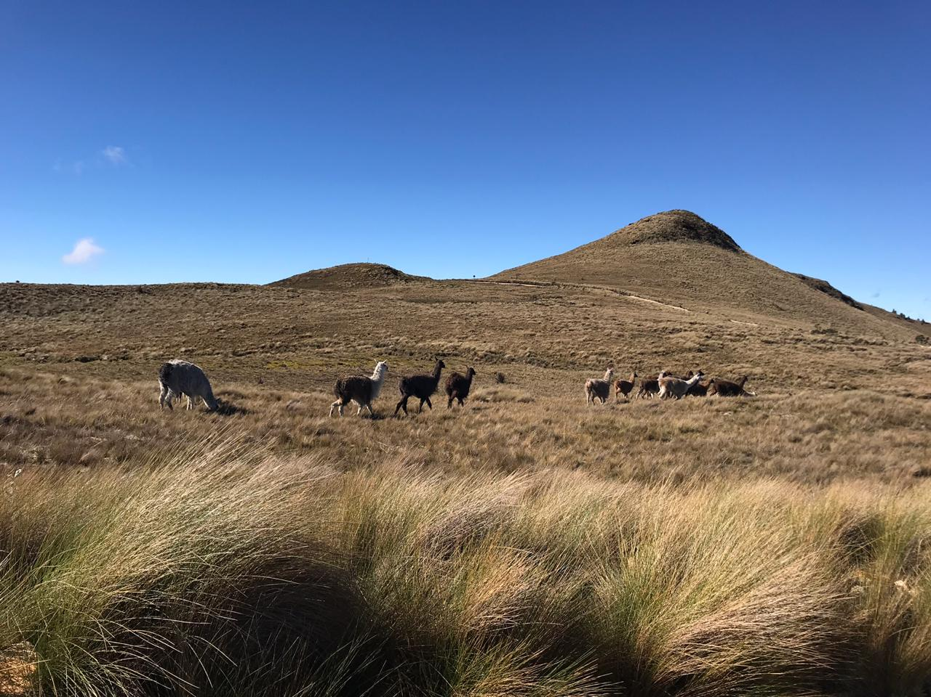
PROCEDIMIENTO PARA MANEJO DE TRANSPORTADOR DE ORUGA KDT

EC-OP-PR-10 REV- 0 27/DIC/2022

OBJETIVO

Establecer el procedimiento para cumplir los estándares de seguridad en la tarea de “Manejo de TRANSPORTADOR DE ORUGA KDT”, que permitan cumplir con la adecuada operación del equipo, la protección, el bienestar de los trabajadores y el cuidado del medio ambiente. Este procedimiento es aplicable para conducir el TRANSPORTADOR DE ORUGA KDT en proyectos, debe ser de conocimiento y aplicación de los Supervisores, conductor de TRANSPORTADOR DE ORUGA KDT, AYUDANTE DE KDT, CLIENTE y personal HSE de Kluane Drilling Ecuador, que realicen esta actividad.

RESPONSABLES

Gerente de Operaciones: Es responsable de verificar el cumplimiento de las acciones descritas en este documento.

Gerente HSE: Es responsable de asesorar en la identificación de peligros, evaluación de riesgos y medidas de control.

Responsable HSE:

- Controlar que se cumplan los requerimientos indicados en el presente procedimiento. Para el buen entendimiento de los contenidos en el equipo de trabajo.
- Suspender las actividades de transporte de oruga, si las condiciones evaluadas (Inclinación, peso, derrumbes, obstáculos e imposibilidad de anclajes) no permiten el adecuado funcionamiento.

Supervisor de proyecto es responsable de:

- Liderar la ejecución de la actividad de manejo, conducción y transporte de materiales, partes y piezas en el TRANSPROTADOR DE ORUGA KDT, instruyendo a todas las personas involucradas en el procedimiento. Debe facilitar los recursos humanos y materiales para garantizar un trabajo de calidad, seguro y eficiente
- Suspender las actividades de transporte de oruga, si las condiciones evaluadas (Inclinación, peso, condición del camino, obstáculos e imposibilidad de anclajes) no permiten el adecuado funcionamiento.
- Tomar medidas correctivas en caso de presentarse cualquier reporte de acto o condición insegura durante el procedimiento.
- Incentivar el buen ánimo de sus trabajadores en terreno, dando a conocer en forma efectiva el contenido del procedimiento y la aplicación en terreno, según cada punto referido a todo su personal.
- Asignar la cantidad de ayudantes adecuado con relación a las condiciones del camino.

Conductor de KDT es responsable de:

- Realizar el ATS antes de realizar actividades con el TRANSPORTADOR DE ORUGA KDT.
- Realizar inspección PRE-OPERACIONAL DE TRANSPORTADOR DE ORUGA KDT antes de Iniciar su operación.
- Conocer el presente documento y reportar condiciones inseguras del equipo, caminos y trochas por donde va a circular el transportador, estas serán reportadas de forma inmediata al supervisor de operaciones en el formato TARJETA DE REPORTE CUASI INCIDENTES, ACTOS Y CONDICIONES INSEGURAS/SUGERENCIAS.
- Suspender las actividades de transporte de oruga, si las condiciones evaluadas (Inclinación, peso, condición de los caminos, obstáculos e imposibilidad de anclajes) no permiten el adecuado funcionamiento.
- Realizar de forma personal y correcta la tarea diaria encomendada usando adecuadamente el equipo y elementos de protección personal asignados para la tarea.

CLIENTE es responsable de:

- Proporcionar información que permita desarrollar una estratificación de senderos (trayectos), donde se establezca de alto, medio o bajo riesgo para la operatividad del TRANSPORTADOR DE ORUGA KDT.

DEFINICIONES

ATS: Proceso de evaluación y control de riesgos operacionales, cuyo propósito es permitir a todos los trabajadores, identificar y controlar los riesgos que se presentan ANTES, DURANTE y DESPUES de cada tarea en el quehacer diario, basado en 4 pasos: Parar, Buscar, Evaluar y Gestionar.

Charla de 5 minutos: Charla sobre las actividades que se van a realizar durante el turno de trabajo, cuales son los riesgos involucrados en los procesos y cuáles son las formas de evitarlos.

E.P.P: Es el “Equipo de Protección Personal” que debe tener cada uno de los miembros del personal involucrado en el proceso, y que debe ser el adecuado para el tipo de tarea que va a realizar. Por ejemplo: casco, gafas de seguridad, protectores auditivos, overol, guantes, botas de seguridad.

Inspección Preoperacional KDT: Lista de revisión del estado de todos los elementos que deben estar presentes y en buen estado técnico-mecánico, el cual debe ser llenado cada vez que se inicia la operación.

DESARROLLO DEL PROCEDIMIENTO PARA MANEJO SEGURO DEL TRANSPORTADOR DE ORUGA - KTD

Referencias técnicas

- No sobrecargar el equipo con más de 440 kg (el control está determinado con este valor de tal manera que se salvaguarde la integridad y funcionamiento correcto del equipo, por otro lado, este peso considerado engloba a la gran parte de componentes de nuestra operación).
- El TRANSPORTADOR DE ORUGA KDT no cuenta con el espacio suficiente para transportar carga larga, con ello mitigamos acciones inseguras para el operador y ayudantes.
- El TRANSPORTADOR DE ORUGA KDT cuenta con su respectivo sistema de guardas de seguridad.
- La maniobrabilidad del TRANSPORTADOR DE ORUGA KDT es limitada hacia los costados, gira máxima hasta 30 o 35 grados.
- La pendiente máxima de operatividad es de 35 grados
- Cuando se conduce sobre zanjas, se debe pasar la zanja diagonalmente (estas zanjas no deben sobrepasar los 40 cm)
- El TRANSPORTADOR DE ORUGA KDT pierde fuerza de tracción dependiendo del tipo de terreno por el cual circula, es por esto que se debe considerar el anclaje en arboles robustos, a tubería enterrada u otro medio de anclaje, requerimiento en condiciones críticas del terreno y de la operación.
- El TRANSPORTADOR DE ORUGA KDT al ser un equipo hidráulico cuenta con un freno incorporado en los motores de las orugas que impedirán que este pierda pista de darse un apagado abrupto del motor.

Encendido

Previo a la puesta en marcha del equipo es requisito para el operador y equipo de trabajo el desarrollo de su respectivo ATS de la actividad y posteriormente la inspección PRE-OPERACIONAL DE TRANSPORTADOR DE ORUGA donde se deberá reportar cualquier tipo de anormalidad en su funcionamiento.

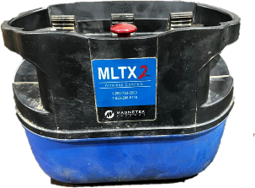

- MANDO A DISTANCIA MAGNETEK MLTX2

Para encender el equipo con la conexión del mando inalámbrico lleve a cabo los siguientes pasos:

- Verifique que la parada de emergencia del control no esté accionada.
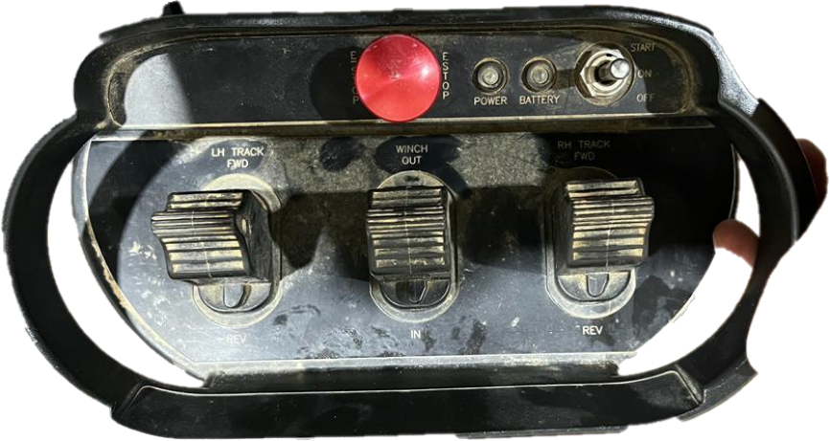
- Encienda el control inalámbrico moviendo el posicionador del control hacia la posición “ON”

- Verifique que el indicador de batería en el controlador se encuentre verde, caso contrario proceder a cambiar la batería
- Apague el control inalámbrico moviendo el posicionador del control hacia la posición “OFF

- Verifique que el tanque de combustible este lleno y sin fugas o pérdidas de combustible o aceite.
- El equipo solo se podrá accionar con las llaves de encendido.
- Verifique que la aceleración del motor se encuentre al mínimo.
- Gire la llave del switch desde la posición “OFF” hasta la posición “START” hasta que el motor arranque.

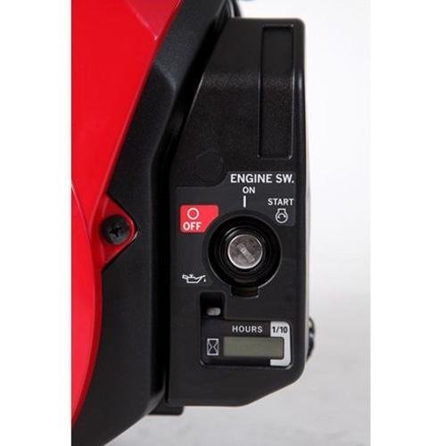
- Una vez encendido mantenga sin aceleración para que se caliente el motor.
- Encienda el control inalámbrico moviendo el posicionador del control hacia la posición “ON”
- Espere hasta que las luces indicadoras del control se estabilicen y el control produzca contacto con el equipo, esto indicará que el control esta enlazado correctamente
- Intente mover las palancas de la oruga suavemente para verificar su conexión

Nota: En el caso de no lograr una correcta conexión del control o de que la batería se agote, deberá apagar el control y el motor, asegurándose de que el switch del motor llegue hasta la posición “OFF” con el fin de que el sistema se reinicie por completo y vuelva a iniciar esta secuencia de pasos.

Uso del Winche

- El WINCHE se usará en caminos ascendentes y descendentes donde el equipo no traccione normalmente y requiera ayuda adicional.
- El WINCHE funciona con el motor encendido, y la palanca de la mitad del mando inalámbrico.
- Libere el carrete del winche moviendo la palanca de su parte izquierda y girándola
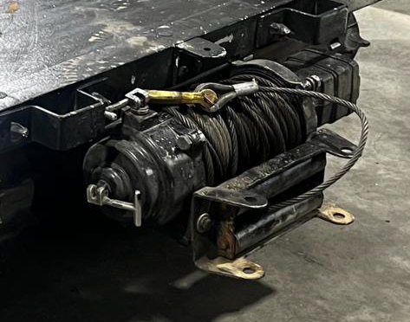
- Tome la punta del cable halándolo para iniciar la extracción, ánclelo a un puntal fijo, que soporte la tracción generada por el transportador al momento de impulsar el equipo.
- Vuelva a conectar el carrete del WINCHE bloqueando el seguro lateral cuando haya terminado de sacar el cable necesario.
- El seguro de la parte superior se usará en caso de necesitar acelerar la envoltura del cable.
- En caso de descarrilamiento del cable use el seguro lateral.
- Con la palanca del medio del control inalámbrico proceda a retraer el winche.

Manejo

El operador habilitado debe contar con el entrenamiento del programa de formación para TRANSPORTADOR DE ORUGA KDT; para el manejo y conducción de la transportadora se seguirá una serie de normas de conducción y circulación que se exponen a continuación:
- El operador será guiado por un auxiliar, quien verificará el estado del terreno antes de que el equipo circule por los senderos (se delimitará las zonas de alto, bajo y medio riesgo para su tránsito en el proyecto). La evaluación previa del camino debe ser realizada bajo los siguientes parámetros:
- ¿Se identificó el sendero en la estratificación de riesgo del proyecto, y puede realizarse el traslado ahí?
- ¿El ángulo de la pendiente del sendero es menor a 35 grados?
- ¿Hay posibilidad de anclaje con árboles, tubería u otros medios seguros?
- ¿Se eliminaron rocas que limiten el tránsito de las orugas?
- ¿Se eliminó la presencia o posibilidad de derrumbe?
ESTOS PARÁMETROS DE SEGURIDAD DEBEN TENER UN SI COMO RESPUESTA, DE LO CONTRARIO, LA ACTIVIDAD SE SUSPENDERA POR PARTE DEL OPERADOR, HSE O SUPERVISOR.
- El equipo no se puede operar si no ha sido realizada la INSPECCION PRE- OPERACIONAL EQUIPO TRANSPORTADOR DE ORUGA KDT.
- Se debe informar con anterioridad la planificación del traslado con TRANSPORTADOR DE ORUGA KDT con el fin de planificar la evaluación y liberación de ruta.
- El TRANSPORTADOR DE ORUGA KDT no se puede operar si no se garantizan los anclajes en los senderos. Si el anclaje no puede realizarse, se utilizarán tubos de perforación de línea NTW o BTW, estos se enterrarán 90 cm de su longitud total, quedando 40 cm de estos para el anclaje.
- El equipo se conducirá a una distancia segura, mediante la cual el operador pueda tener una correcta visibilidad del camino y del equipo(el alcance del control inalámbrico es de máximo 20m hasta la parte frontal del equipo).
- El conductor bajo ningún concepto puede desprenderse del control inalámbrico mientras el motor este encendido o haya peligro de deslizamiento de las orugas, ya que se puede generar pérdida de pista del equipo y un posible evento.
- KDE implementa el uso de una cuerda (aproximadamente 25m) de 1” para enfrentar terrenos descendentes, esto con el fin de sujetar el TRANSPORTADOR DE ORUGA KDT y su carga. Este cabo se amarrará en el agujero central ubicado en la parte distal de la plataforma del equipo, y en la carga si su volumen lo requiere. Los cabos serán anclados a puntales firmes y se irán aflojando a medida que el transportador avance.
- Cuando el equipo se va a enfrentar a un descenso largo o identificado como “medio o moderado riesgo”, se requiere que los dos cabos estén anclados de forma diagonal bajo los requerimientos de anclaje descritos anteriormente. El operador situará al personal de apoyo de la siguiente manera:
  - 2 personas como mínimo en los extremos de los cabos, esto significa que estarán 1 persona por cabo en los extremos.
  - 2 personas ayudaran a direccionar la parte posterior del mismo, procurando alejarse de las zonas de contacto.
  - El operador realizará un descenso lento y fino para evitar que las orugas del transportador pierdan adherencia y posibles pérdidas de pista, volcamientos o atropellamientos.
  - Si se presentan cambios locativos en los senderos que generen riesgos inminentes durante el desarrollo del traslado, el operador, supervisor o personal HSE suspenderá la actividad y realizará un informe de condiciones inseguras que se enviará posteriormente al cliente.

Sujeción de la carga.

- La carga no podrá sobrepasar las dimensiones de la plataforma del transportador tanto en la parte frontal como en la posterior, esto con el fin de no impedir que la carga se arrastre en las cuestas.

- Se deben usar fajas certificadas para la sujeción de las cargas. Estas deben soportar una capacidad mínima de 600 kg, y el rachet debe sujetar la misma capacidad de tensión.
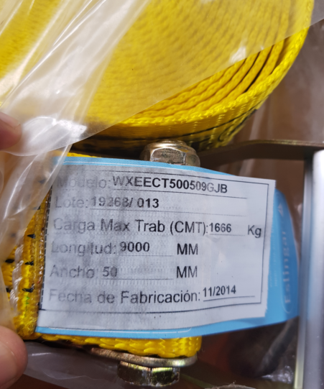
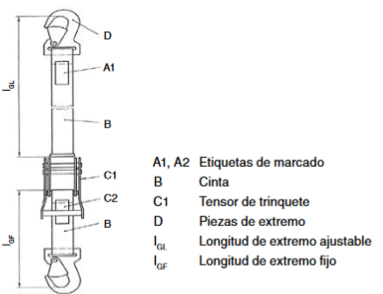

- No sobrepasar la capacidad de carga del equipo, la carga máxima permitida es de 440 kilogramos.
- Se debe asegurar que la carga esta equilibrada, amarrada a sus soportes, presionada hacia la plancha de la bandeja de carga, evitando que queden puntas que pudieran generar riesgo a los auxiliares.
- Siempre que se esté cargando o descargando el TRANSPORTADOR DE ORUGA KDT debe estar apagado, esta tarea se realizara por la parte lateral de ser cargado con personas.
- El equipo siempre se posicionará en terrenos estables y planos que faciliten la carga.
- El TRANSPORTADOR DE ORUGA KDT es para carga y transporte de herramientas, maquinaria, combustible, aditivos, tubería y demás partes del taladro, NUNCA se utilizará para el transporte de personal.

Condición de caminos para la circulación.

Para la circulación en caminos y trochas se debe cumplir con los siguientes requisitos los cuales tienen que ser acatados y reportados de forma inmediata al supervisor o responsable HSE para una evaluación de riesgo adecuada:
- Las trochas o caminos tendrán en línea recta un mínimo 1.50 metros de ancho en zona firme, esto significa que no podrá circular el equipo con carga por rellenos que no estén perfectamente compactados.
- El ancho requerido en una curva será como mínimo de 1.75 metros. En curvas cerradas viniendo de una recta no será menor a 2 metros de ancho, en curvas con pendiente y cerradas será de 2.10 metros, los peraltes de dichas curvas serán con inclinación hacia el talud, con el fin de evitar pérdidas de pista, deslizamientos o volcamientos.
- El camino de circulación debe permanecer libre de piedras o palos, esto puede comprometer la estabilidad del equipo y la integridad de las orugas, generando eventos no deseados.
- Cuando el equipo se enfrente a una pendiente, se debe tomar en cuenta que esta no exceda los 35° de inclinación en 100 metros, para lo cual el grupo de trabajo deberá verificar el inclinómetro.

Apagado

- Se desacelera el motor totalmente.
- Se girará la llave para apagar.
- Se apagará el control inalámbrico hacia la posición “OFF”
- Solo en caso de emergencia se usará la parada de emergencia.

IMPACTO AMBIENTAL

- Contaminación de suelo (Generación derrame de aceites y/o combustibles).
- Contaminación atmosférica.
- Generación de residuos.

MEDIDAS DE CONTROL

- Kit de derrames
- Mantenimientos periódicos preventivos
- Clasificación de residuos
- Uso de cubeto de contención
- Extintor de 5L

RIESGOS ASOCIADOS SSO

  - Eléctrico

- Baja tensión: manejo de energías de 12V

  - Ergonómico

- Manejo y transporte de cargas, herramientas: tubería, herramientas, químicos.
- Posturas prolongadas: postura prolongada de pie el 100% de la jornada laboral

  - Locativo

- Caídas al mismo nivel: durante la instalación y desinstalación.
- Superficies de trabajo irregulares, resbalosas, obstáculos en el suelo

  - Mecánico

- Manipulación de herramientas manuales
- Mecanismos en movimiento: partes móviles del taladro
- Manejo de máquinas y herramientas
- Proyección de partículas

  - Naturales

- Sismo
- Deslizamientos
- Tormentas eléctricas
- Lluvias Torrenciales

  - Físico

- Ruido
- Temperatura
- Vibración
- Iluminación
- Humedad

  - Biológicos

- Mordeduras y/o picaduras de insectos y animales
- Pandemias

  - Químicos

- Quemaduras
- Inhalación de vapores y gases
- Intoxicación

Daños a la propiedad

- Daño de partes y piezas del transportador de oruga.
- Daño de piezas transportadas en las plataformas

Daños a la propiedad

- Daño de partes y piezas del TRANSPORTADOR DE ORUGA KDT.
- Daño de piezas transportadas en las plataformas

MEDIDAS DE CONTROL SSO

- Elaboración de ATS
- Charla de 5 minutos.
- Guardas de seguridad
- Realizar Check List de equipo (Inspección Preoperacional).
- Capacitaciones.
- Procedimiento para el manejo para la conducción de transportador de orugas
- Correcto uso de E.P.P. (casco, gafas, protección auditiva, overol, botas de seguridad y guantes (antivibración).
- Higiene Postural.

REGISTROS

- ATS
- PRE-OPERACIONAL DE TRANSPORTADOR DE ORUGA KDT

CONTROL DE CAMBIOS

Descripción del cambio | Responsable del Cambio | A Quien se le entrega el documento | Fecha Modificación | Rev.
Se crea procedimiento | Esteban Arévalo | Wilder Coronado | 23/11/2022 | 0

